新 书 推 荐


中文书名：《曾经的歌声再度传来》
英文书名：SONGS ABOUT YOU
作 者：Cylin Busby
出 版 社：待定
代理公司：UTA/ANA/Jessica
页 数：待定
出版时间：待定
代理地区：中国大陆、台湾
审读资料：电子稿
类 型：文学小说

内容简介：

1997年的纽约，二十多岁的玛吉（Maggie）深深爱上了一位才华横溢却内心煎熬的音乐家亚历山大·牛津（Alexander Oxford），他是百年难得一遇的天才，眼见就要红遍天。二人爱的深沉，倾尽所有，却终究短暂。27岁那年，亚历山大在一场离奇意外中离世，独留玛吉痛不欲生，漂泊无依。往后数十年，玛吉重新经营生活：成为一名建筑师，组建家庭，孕育孩子。但亚历山大从未真正的从她生命中消散。

25年后，年近五十的玛吉刚离婚，她偶然听到一首不知名乐队演奏的新歌，瞬间认出来那道嗓音。那分明是亚历山大！歌词写的就是她，还有她们的过往！她苦心经营的安稳生活自此开始分崩离析。

走投无路的玛吉找到了里奥（Leo）——亚历山大曾经的巡演后勤，他如今过着穷困潦倒的生活，自身也背负满身心事。二人一同踏上了一段交错斑驳旅程，寻找共同的回忆。他们辗转洛杉矶、纽约，再到伦敦与曼彻斯特，找寻着那道本不该出现的歌声，探寻亚历山大离世当晚的全部真相。

随着玛吉不断深挖那段她刻意遗忘的往事，这场寻找失踪摇滚巨星的旅程，最终变成了一场充满爱意与遗憾的答案之旅。这场旅程也让玛吉直面困扰她数十年的疑问：哪些曾塑造过我们的人，我们真的能放下吗？是否有些爱，注定终生回响。

作者简介：

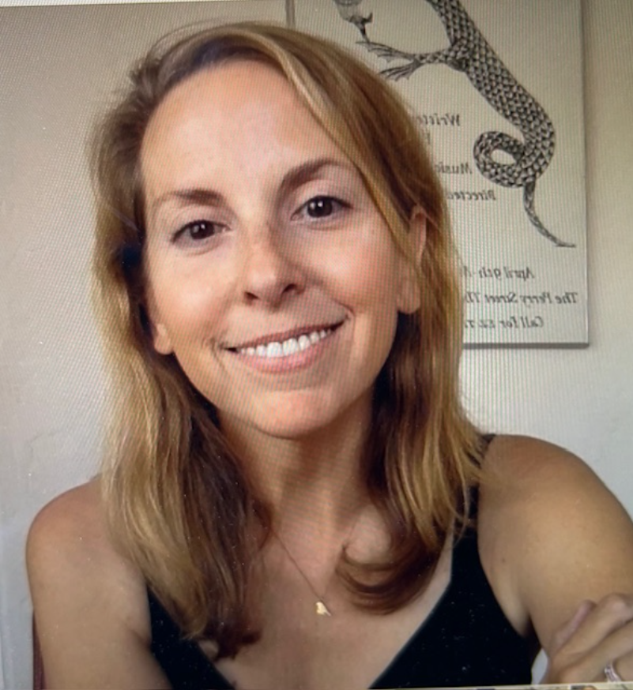
赛琳·巴斯比（Cylin Busby）是定居洛杉矶的畅销书作家、编剧。她与人合著纪实罪案回忆录《消失之年》（THE YEAR WE DISAPPEARED）广受赞誉，该书曾登上哥伦比亚广播公司《48 小时》（48 Hours）纪实栏目，目前已售出限定剧集改编权。她创作的青少年读物斩获多项大奖，入选《出版人周刊》（Publishers Weekly）年度最佳图书，作品译介至全球15个国家发行。

感谢您的阅读！
请将反馈信息发至：版权负责人
Email：Rights@nurnberg.com.cn
安德鲁·纳伯格联合国际有限公司北京代表处
北京市海淀区中关村大街甲59号中国人民大学文化大厦1705室, 邮编：100872
电话：010-82504106, 传真：010-82504200
公司网址：http://www.nurnberg.com.cn
书目下载：http://www.nurnberg.com.cn/booklist_zh/list.aspx
书讯浏览：http://www.nurnberg.com.cn/book/book.aspx
视频推荐：http://www.nurnberg.com.cn/video/video.aspx
豆瓣小站：http://site.douban.com/110577/
新浪微博：安德鲁纳伯格公司的微博_微博 (weibo.com)
微信订阅号：ANABJ2002


